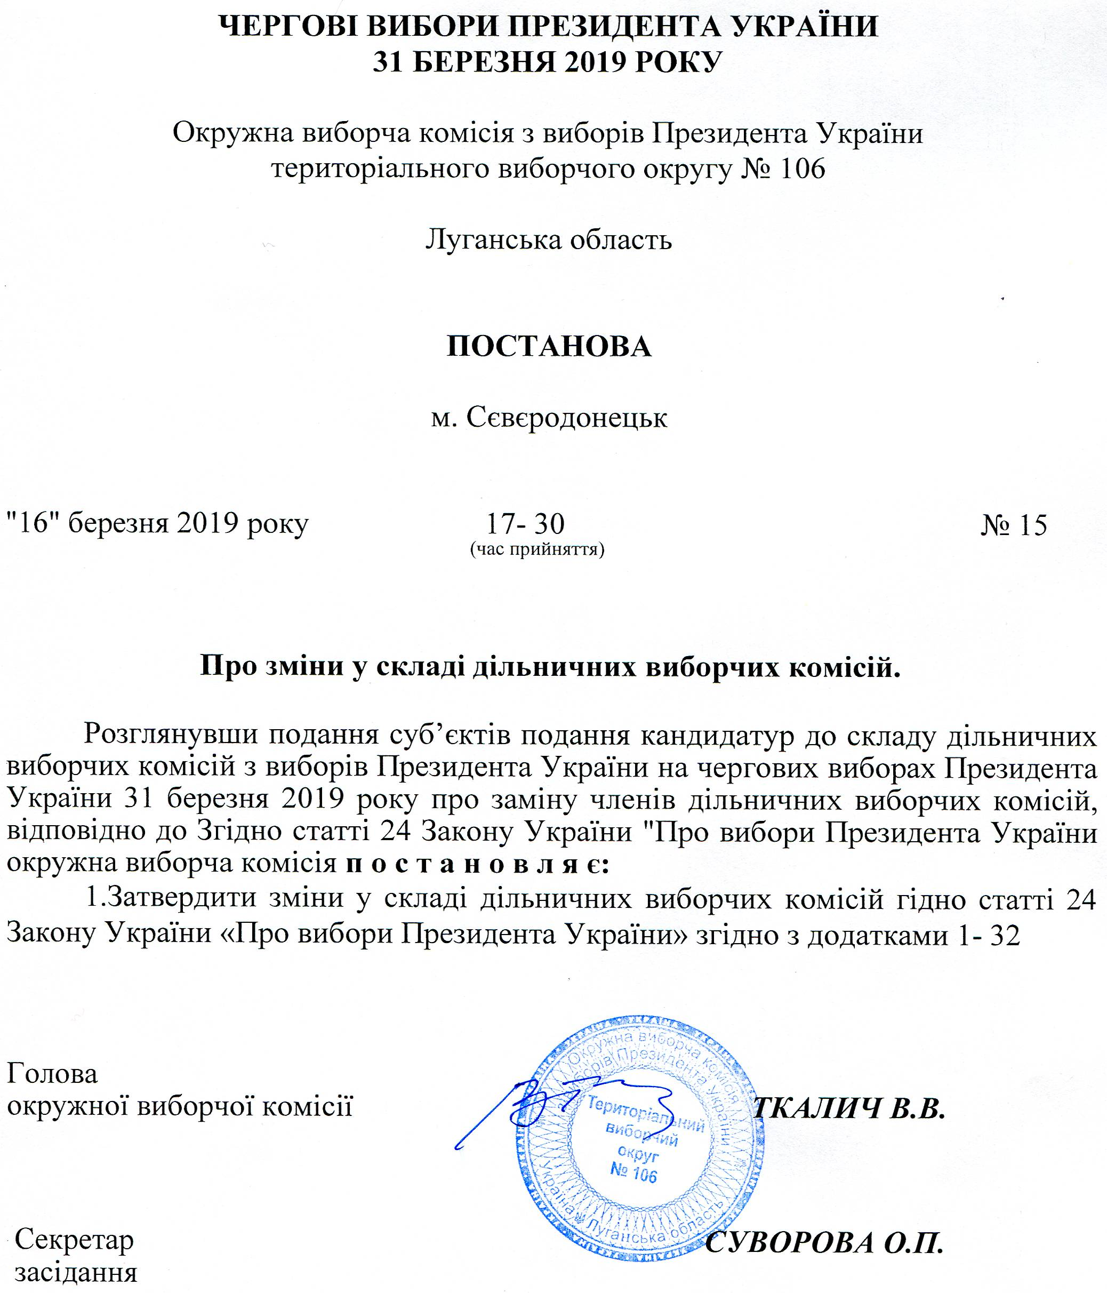
Зміни
у складі дільничних виборчих комісій
територіального виборчого округу № 106 від 16.03.2019

Припинити повноваження таких членів дільничних виборчих комісій:

Дільнична виборча комісія № 440393:

Агаджанов Станіслав Едуардович, 1980 року народження, суб’єкт подання – Тимошенко Юлія Володимирівна (змінив посаду у складі комісії).

Захаров Віктор Олександрович, 1961 року народження, суб’єкт подання – Габер Микола Олександрович (змінив посаду у складі комісії).

Копиця Ольга Олександрівна, 1972 року народження, суб’єкт подання – Ригованов Руслан Олександрович (змінив посаду у складі комісії).

Нестеренко Юрій Олександрович, 1958 року народження, суб’єкт подання – Тарута Сергій Олексійович (змінив посаду у складі комісії).

Дільнична виборча комісія № 440394:

Зарудний Анатолій Олександрович, 1971 року народження, суб’єкт подання – Габер Микола Олександрович (змінив посаду у складі комісії).

Нестеренко Людмила Олексіївна, 1961 року народження, суб’єкт подання – Бойко Юрій Анатолійович (змінив посаду у складі комісії).

Савенко Олександр Григорович, 1952 року народження, суб’єкт подання – Литвиненко Юлія Леонідівна (змінив посаду у складі комісії).

Дільнична виборча комісія № 440396:

Місінкевич Ярослав Петрович, 1988 року народження, суб’єкт подання – Зеленський Володимир Олександрович (змінив посаду у складі комісії).

Шаров Олександр Васильович, 1967 року народження, суб’єкт подання – Тарута Сергій Олексійович (змінив посаду у складі комісії).

Дільнична виборча комісія № 440398:

Базалій Павло Олександрович, 1975 року народження, суб’єкт подання – Тимошенко Юлія Володимирівна (змінив посаду у складі комісії).

Мойсеєва Любов Володимирівна, 1961 року народження, суб’єкт подання – Порошенко Петро Олексійович (змінив посаду у складі комісії).

Синиціна Наталія Анатоліївна, 1972 року народження, суб’єкт подання – Бойко Юрій Анатолійович (змінив посаду у складі комісії).

Шатілова Вікторія Володимирівна, 1975 року народження, суб’єкт подання – Зеленський Володимир Олександрович (змінив посаду у складі комісії).

Дільнична виборча комісія № 440399:

Сорока Олександр Васильович, 1957 року народження, суб’єкт подання – Тарута Сергій Олексійович (змінив посаду у складі комісії).

Дільнична виборча комісія № 440406:

Внуков Денис Олександрович, 1981 року народження, суб’єкт подання – Тимошенко Юлія Володимирівна (змінив посаду у складі комісії).

Голубівський Сергій Анатолійович, 1950 року народження, суб’єкт подання – Литвиненко Юлія Леонідівна (змінив посаду у складі комісії).

Кривенко Олена Миколаївна, 1970 року народження, суб’єкт подання – Ригованов Руслан Олександрович (змінив посаду у складі комісії).

Старицький Владислав Олександрович, 1995 року народження, суб’єкт подання – Ляшко Олег Валерійович (змінив посаду у складі комісії).

Шутенко Валентина Миколаївна, 1954 року народження, суб’єкт подання – Безсмертний Роман Петрович (змінив посаду у складі комісії).

Дільнична виборча комісія № 440407:

Азаренко Лідія Володимирівна, 1966 року народження, суб’єкт подання – Безсмертний Роман Петрович (змінив посаду у складі комісії).

Старіков Євгеній Вікторович, 1980 року народження, суб’єкт подання – Ляшко Олег Валерійович (внесення подання про заміну члена комісії).

Токарев Олександр Олександрович, 1968 року народження, суб’єкт подання – Тимошенко Юлія Володимирівна (змінив посаду у складі комісії).

Дільнична виборча комісія № 440409:

Гуртова Аліна Миколаївна, 1988 року народження, суб’єкт подання – Литвиненко Юлія Леонідівна (змінив посаду у складі комісії).

Літвінов Ігор Олегович, 1993 року народження, суб’єкт подання – Габер Микола Олександрович (змінив посаду у складі комісії).

Фоменко Вадим Ігорович, 1986 року народження, суб’єкт подання – Тарута Сергій Олексійович (змінив посаду у складі комісії).

Шелест Євгенія Максимівна, 1956 року народження, суб’єкт подання – Тимошенко Юлія Володимирівна (змінив посаду у складі комісії).

Дільнична виборча комісія № 440411:

Пархоменко Валентин Григорійович, 1998 року народження, суб’єкт подання – Ляшко Олег Валерійович (змінив посаду у складі комісії).

Шорохов Володимир Іванович, 1957 року народження, суб’єкт подання – Тарута Сергій Олексійович (змінив посаду у складі комісії).

Дільнична виборча комісія № 440412:

Михайлов Сергій Миколайович, 1977 року народження, суб’єкт подання – Габер Микола Олександрович (змінив посаду у складі комісії).

Шевченко Олена Миколаївна, 1984 року народження, суб’єкт подання – Ляшко Олег Валерійович (змінив посаду у складі комісії).

Дільнична виборча комісія № 440413:

Деревянко Вячеслав Миколайович, 1966 року народження, суб’єкт подання – Тимошенко Юлія Володимирівна (змінив посаду у складі комісії).

Мачача Любов Сергіївна, 1966 року народження, суб’єкт подання – Порошенко Петро Олексійович (змінив посаду у складі комісії).

Дільнична виборча комісія № 440415:

Зубков Леонард Олегович, 1983 року народження, суб’єкт подання – Зеленський Володимир Олександрович (змінив посаду у складі комісії).

Ляшенко Софія Сергіївна, 1985 року народження, суб’єкт подання – Порошенко Петро Олексійович (змінив посаду у складі комісії).

Шелест Олександр Михайлович, 1964 року народження, суб’єкт подання – Тарута Сергій Олексійович (змінив посаду у складі комісії).

Дільнична виборча комісія № 440419:

Щербаков Віктор Іванович, 1964 року народження, суб’єкт подання – Тарута Сергій Олексійович (змінив посаду у складі комісії).

Дільнична виборча комісія № 441165:

Андрєєва Людмила Вікторівна, 1972 року народження, суб’єкт подання – Порошенко Петро Олексійович (змінив посаду у складі комісії).

Погорєлов Олександр Дмитрович, 1946 року народження, суб’єкт подання – Носенко Сергій Михайлович (змінив посаду у складі комісії).

Дільнична виборча комісія № 441167:

Бусов Микола Вікторович, 1966 року народження, суб’єкт подання – Литвиненко Юлія Леонідівна (внесення подання про заміну члена комісії).

Дільнична виборча комісія № 441179:

Кравцова Світлана Леонідівна, 1984 року народження, суб’єкт подання – Литвиненко Юлія Леонідівна (внесення подання про заміну члена комісії).

Дільнична виборча комісія № 441180:

Самарська-Денищенко Анна Юріївна, 1986 року народження, суб’єкт подання – Порошенко Петро Олексійович (внесення подання про заміну члена комісії).

Дільнична виборча комісія № 441183:

Ботанова Анастасія Вікторівна, 1988 року народження, суб’єкт подання – Шевченко Ігор Анатолійович (змінив посаду у складі комісії).

Семенченко Олексій Вікторович, 1998 року народження, суб’єкт подання – Литвиненко Юлія Леонідівна (внесення подання про заміну члена комісії).

Чух Інга Валентинівна, 1968 року народження, суб’єкт подання – Тарута Сергій Олексійович (змінив посаду у складі комісії).

Дільнична виборча комісія № 441184:

Болтова Наталія Анатоліївна, 1978 року народження, суб’єкт подання – Порошенко Петро Олексійович (змінив посаду у складі комісії).

Катруха Вячеслав Валерійович, 1996 року народження, суб’єкт подання – Ващенко Олександр Михайлович (змінив посаду у складі комісії).

Сторощук Тетяна Микоаївна, 1964 року народження, суб’єкт подання – Гриценко Анатолій Степанович (змінив посаду у складі комісії).

Шеховцова Віра Григорівна, 1949 року народження, суб’єкт подання – Соловйов Олександр Миколайович (змінив посаду у складі комісії).

Дільнична виборча комісія № 441185:

Голуб Олександр Антонович, 1956 року народження, суб’єкт подання – Ващенко Олександр Михайлович (змінив посаду у складі комісії).

Зубко Ірина Вікторівна, 1982 року народження, суб’єкт подання – Порошенко Петро Олексійович (змінив посаду у складі комісії).

Дільнична виборча комісія № 441186:

Боярчук Даніела Вадимівна, 1996 року народження, суб’єкт подання – Литвиненко Юлія Леонідівна (внесення подання про заміну члена комісії).

Дільнична виборча комісія № 441191:

Єльнікова Таісія Олексіївна, 1959 року народження, суб’єкт подання – Дерев’янко Юрій Богданович (внесення подання про заміну члена комісії).

Дільнична виборча комісія № 441195:

Білова Людмила Георгіївна, 1947 року народження, суб’єкт подання – Носенко Сергій Михайлович (змінив посаду у складі комісії).

Карауланова Наталія Олегівна, 1994 року народження, суб’єкт подання – Соловйов Олександр Миколайович (змінив посаду у складі комісії).

Дільнична виборча комісія № 441198:

Біліченко Юлія Іванівна, 1981 року народження, суб’єкт подання – Ващенко Олександр Михайлович (змінив посаду у складі комісії).

Шарафан Олеся Павлівна, 1985 року народження, суб’єкт подання – Зеленський Володимир Олександрович (змінив посаду у складі комісії).

Дільнична виборча комісія № 441200:

Окрошко Стефанія Степанівна, 1952 року народження, суб’єкт подання – Новак Андрій Яремович (змінив посаду у складі комісії).

Тягунова Наталія Вікторівна, 1966 року народження, суб’єкт подання – Наливайченко Валентин Олександрович (змінив посаду у складі комісії).

Дільнична виборча комісія № 441202:

Ігуменова Лілія Іванівна, 1972 року народження, суб’єкт подання – Шевченко Ігор Анатолійович (змінив посаду у складі комісії).

Шкарупета Алла Миколаївна, 1948 року народження, суб’єкт подання – Наливайченко Валентин Олександрович (змінив посаду у складі комісії).

Дільнична виборча комісія № 441204:

Гребельна Наталія Павлівна, 1955 року народження, суб’єкт подання – Ващенко Олександр Михайлович (внесення подання про заміну члена комісії).

Попова Валентина Анатоліївна, 1960 року народження, суб’єкт подання – Ващенко Олександр Михайлович (змінив посаду у складі комісії).

Дільнична виборча комісія № 441205:

Андрєєва Галина Павлівна, 1952 року народження, суб’єкт подання – Кармазін Юрій Анатолійович (змінив посаду у складі комісії).

Малюженко Юлія Володимирівна, 1977 року народження, суб’єкт подання – Габер Микола Олександрович (змінив посаду у складі комісії).

Дільнична виборча комісія № 441206:

Світлична Неля Олександрівна, 1983 року народження, суб’єкт подання – Наливайченко Валентин Олександрович (змінив посаду у складі комісії).

Шевченко Євгенія Валеріївна, 1977 року народження, суб’єкт подання – Тимошенко Юлія Володимирівна (змінив посаду у складі комісії).

Дільнична виборча комісія № 441207:

Груздова Яна Сергіївна, 1996 року народження, суб’єкт подання – Новак Андрій Яремович (внесення подання про заміну члена комісії).

Дахно Олена Миколаївна, 1964 року народження, суб’єкт подання – Гриценко Анатолій Степанович (змінив посаду у складі комісії).

Пушкіна Валентина Олександрівна, 1979 року народження, суб’єкт подання – Кармазін Юрій Анатолійович (внесення подання про заміну члена комісії).

Шевченко Тетяна Олександрівна, 1972 року народження, суб’єкт подання – Новак Андрій Яремович (змінив посаду у складі комісії).

Дільнична виборча комісія № 441208:

Воронова Олександра Володимирівна, 1984 року народження, суб’єкт подання – Тарута Сергій Олексійович (змінив посаду у складі комісії).

Мащенко Катерина Іванівна, 1951 року народження, суб’єкт подання – Новак Андрій Яремович (змінив посаду у складі комісії).

Дільнична виборча комісія № 441211:

Іванченко Олена Мємєтівна, 1979 року народження, суб’єкт подання – Зеленський Володимир Олександрович (змінив посаду у складі комісії).

Сидоренко Наталія Петрівна, 1959 року народження, суб’єкт подання – Наливайченко Валентин Олександрович (змінив посаду у складі комісії).

Чернобровенко Дар’я Володимирівна, 1994 року народження, суб’єкт подання – Кармазін Юрій Анатолійович (змінив посаду у складі комісії).

Включити до складу дільничних виборчих комісій таких осіб:

Дільнична виборча комісія № 440393:

Агаджанов Станіслав Едуардович, 1980 року народження, суб’єкт подання – Тимошенко Юлія Володимирівна (голова ДВК).

Захаров Віктор Олександрович, 1961 року народження, суб’єкт подання – Габер Микола Олександрович (член ДВК).

Копиця Ольга Олександрівна, 1972 року народження, суб’єкт подання – Ригованов Руслан Олександрович (член ДВК).

Нестеренко Юрій Олександрович, 1958 року народження, суб’єкт подання – Тарута Сергій Олексійович (заступник голови ДВК).

Дільнична виборча комісія № 440394:

Зарудний Анатолій Олександрович, 1971 року народження, суб’єкт подання – Габер Микола Олександрович (член ДВК).

Нестеренко Людмила Олексіївна, 1961 року народження, суб’єкт подання – Бойко Юрій Анатолійович (заступник голови ДВК).

Радюк Ірина Ігорівна, 1990 року народження, суб’єкт подання – Гриценко Анатолій Степанович (секретар ДВК).

Савенко Олександр Григорович, 1952 року народження, суб’єкт подання – Литвиненко Юлія Леонідівна (член ДВК).

Дільнична виборча комісія № 440396:

Місінкевич Ярослав Петрович, 1988 року народження, суб’єкт подання – Зеленський Володимир Олександрович (член ДВК).

Шаров Олександр Васильович, 1967 року народження, суб’єкт подання – Тарута Сергій Олексійович (секретар ДВК).

Дільнична виборча комісія № 440398:

Базалій Павло Олександрович, 1975 року народження, суб’єкт подання – Тимошенко Юлія Володимирівна (заступник голови ДВК).

Мойсеєва Любов Володимирівна, 1961 року народження, суб’єкт подання – Порошенко Петро Олексійович (секретар ДВК).

Синиціна Наталія Анатоліївна, 1972 року народження, суб’єкт подання – Бойко Юрій Анатолійович (член ДВК).

Шатілова Вікторія Володимирівна, 1975 року народження, суб’єкт подання – Зеленський Володимир Олександрович (член ДВК).

Дільнична виборча комісія № 440399:

Дашко Ніна Андріївна, 1955 року народження, суб’єкт подання – Гриценко Анатолій Степанович (секретар ДВК).

Сорока Олександр Васильович, 1957 року народження, суб’єкт подання – Тарута Сергій Олексійович (член ДВК).

Дільнична виборча комісія № 440406:

Богачова Галина Вікторівна, 1962 року народження, суб’єкт подання – Гриценко Анатолій Степанович (голова ДВК).

Внуков Денис Олександрович, 1981 року народження, суб’єкт подання – Тимошенко Юлія Володимирівна (член ДВК).

Голубівський Сергій Анатолійович, 1950 року народження, суб’єкт подання – Литвиненко Юлія Леонідівна (секретар ДВК).

Кривенко Олена Миколаївна, 1970 року народження, суб’єкт подання – Ригованов Руслан Олександрович (заступник голови ДВК).

Старицький Владислав Олександрович, 1995 року народження, суб’єкт подання – Ляшко Олег Валерійович (член ДВК).

Шутенко Валентина Миколаївна, 1954 року народження, суб’єкт подання – Безсмертний Роман Петрович (член ДВК).

Дільнична виборча комісія № 440407:

Азаренко Лідія Володимирівна, 1966 року народження, суб’єкт подання – Безсмертний Роман Петрович (заступник голови ДВК).

Кулачко Анастасія Юріївна, 1990 року народження, суб’єкт подання – Гриценко Анатолій Степанович (голова ДВК).

Старіков Євгеній Вікторович, 1980 року народження, суб’єкт подання – Ляшко Олег Валерійович (член ДВК).

Токарев Олександр Олександрович, 1968 року народження, суб’єкт подання – Тимошенко Юлія Володимирівна (член ДВК).

Дільнична виборча комісія № 440409:

Гуртова Аліна Миколаївна, 1988 року народження, суб’єкт подання – Литвиненко Юлія Леонідівна (заступник голови ДВК).

Літвінов Ігор Олегович, 1993 року народження, суб’єкт подання – Габер Микола Олександрович (секретар ДВК).

Фоменко Вадим Ігорович, 1986 року народження, суб’єкт подання – Тарута Сергій Олексійович (член ДВК).

Шелест Євгенія Максимівна, 1956 року народження, суб’єкт подання – Тимошенко Юлія Володимирівна (член ДВК).

Дільнична виборча комісія № 440411:

Пархоменко Валентин Григорійович, 1998 року народження, суб’єкт подання – Ляшко Олег Валерійович (голова ДВК).

Шорохов Володимир Іванович, 1957 року народження, суб’єкт подання – Тарута Сергій Олексійович (член ДВК).

Дільнична виборча комісія № 440412:

Воронова Тетяна Борисівна, 1966 року народження, суб’єкт подання – Гриценко Анатолій Степанович (член ДВК).

Михайлов Сергій Миколайович, 1977 року народження, суб’єкт подання – Габер Микола Олександрович (заступник голови ДВК).

Шевченко Олена Миколаївна, 1984 року народження, суб’єкт подання – Ляшко Олег Валерійович (член ДВК).

Дільнична виборча комісія № 440413:

Деревянко Вячеслав Миколайович, 1966 року народження, суб’єкт подання – Тимошенко Юлія Володимирівна (член ДВК).

Мачача Любов Сергіївна, 1966 року народження, суб’єкт подання – Порошенко Петро Олексійович (секретар ДВК).

Дільнична виборча комісія № 440415:

Зубков Леонард Олегович, 1983 року народження, суб’єкт подання – Зеленський Володимир Олександрович (секретар ДВК).

Корж Ірина Сергіївна, 1983 року народження, суб’єкт подання – Гриценко Анатолій Степанович (голова ДВК).

Ляшенко Софія Сергіївна, 1985 року народження, суб’єкт подання – Порошенко Петро Олексійович (член ДВК).

Шелест Олександр Михайлович, 1964 року народження, суб’єкт подання – Тарута Сергій Олексійович (член ДВК).

Дільнична виборча комісія № 440419:

Мімяйкіна Любов Михайлівна, 1951 року народження, суб’єкт подання – Гриценко Анатолій Степанович (заступник голови ДВК).

Щербаков Віктор Іванович, 1964 року народження, суб’єкт подання – Тарута Сергій Олексійович (член ДВК).

Дільнична виборча комісія № 441165:

Андрєєва Людмила Вікторівна, 1972 року народження, суб’єкт подання – Порошенко Петро Олексійович (член ДВК).

Погорєлов Олександр Дмитрович, 1946 року народження, суб’єкт подання – Носенко Сергій Михайлович (голова ДВК).

Дільнична виборча комісія № 441167:

Гріднєва Валентина Іванівна, 1958 року народження, суб’єкт подання – Литвиненко Юлія Леонідівна (член ДВК).

Дільнична виборча комісія № 441179:

Сєміряжко Олександр Володимирович, 1981 року народження, суб’єкт подання – Литвиненко Юлія Леонідівна (член ДВК).

Дільнична виборча комісія № 441180:

Бахмет Євгенія Олександрівна, 1981 року народження, суб’єкт подання – Порошенко Петро Олексійович (член ДВК).

Дільнична виборча комісія № 441183:

Ботанова Анастасія Вікторівна, 1988 року народження, суб’єкт подання – Шевченко Ігор Анатолійович (член ДВК).

Пономарьова Ірина Олексіївна, 1964 року народження, суб’єкт подання – Литвиненко Юлія Леонідівна (член ДВК).

Чух Інга Валентинівна, 1968 року народження, суб’єкт подання – Тарута Сергій Олексійович (заступник голови ДВК).

Дільнична виборча комісія № 441184:

Болтова Наталія Анатоліївна, 1978 року народження, суб’єкт подання – Порошенко Петро Олексійович (член ДВК).

Катруха Вячеслав Валерійович, 1996 року народження, суб’єкт подання – Ващенко Олександр Михайлович (голова ДВК).

Сторощук Тетяна Микоаївна, 1964 року народження, суб’єкт подання – Гриценко Анатолій Степанович (член ДВК).

Шеховцова Віра Григорівна, 1949 року народження, суб’єкт подання – Соловйов Олександр Миколайович (секретар ДВК).

Дільнична виборча комісія № 441185:

Голуб Олександр Антонович, 1956 року народження, суб’єкт подання – Ващенко Олександр Михайлович (секретар ДВК).

Зубко Ірина Вікторівна, 1982 року народження, суб’єкт подання – Порошенко Петро Олексійович (член ДВК).

Дільнична виборча комісія № 441186:

Жаркова Тетяна Василівна, 1958 року народження, суб’єкт подання – Литвиненко Юлія Леонідівна (член ДВК).

Дільнична виборча комісія № 441191:

Коломійцев Віталій Володимирович, 1984 року народження, суб’єкт подання – Дерев’янко Юрій Богданович (голова ДВК).

Дільнична виборча комісія № 441195:

Білова Людмила Георгіївна, 1947 року народження, суб’єкт подання – Носенко Сергій Михайлович (заступник голови ДВК).

Карауланова Наталія Олегівна, 1994 року народження, суб’єкт подання – Соловйов Олександр Миколайович (член ДВК).

Дільнична виборча комісія № 441198:

Біліченко Юлія Іванівна, 1981 року народження, суб’єкт подання – Ващенко Олександр Михайлович (член ДВК).

Шарафан Олеся Павлівна, 1985 року народження, суб’єкт подання – Зеленський Володимир Олександрович (секретар ДВК).

Дільнична виборча комісія № 441200:

Окрошко Стефанія Степанівна, 1952 року народження, суб’єкт подання – Новак Андрій Яремович (заступник голови ДВК).

Тягунова Наталія Вікторівна, 1966 року народження, суб’єкт подання – Наливайченко Валентин Олександрович (член ДВК).

Дільнична виборча комісія № 441202:

Ігуменова Лілія Іванівна, 1972 року народження, суб’єкт подання – Шевченко Ігор Анатолійович (член ДВК).

Шкарупета Алла Миколаївна, 1948 року народження, суб’єкт подання – Наливайченко Валентин Олександрович (секретар ДВК).

Дільнична виборча комісія № 441204:

Нікітін Володимир Михайлович, 1969 року народження, суб’єкт подання – Бойко Юрій Анатолійович (член ДВК).

Попова Валентина Анатоліївна, 1960 року народження, суб’єкт подання – Ващенко Олександр Михайлович (секретар ДВК).

Дільнична виборча комісія № 441205:

Андрєєва Галина Павлівна, 1952 року народження, суб’єкт подання – Кармазін Юрій Анатолійович (заступник голови ДВК).

Малюженко Юлія Володимирівна, 1977 року народження, суб’єкт подання – Габер Микола Олександрович (член ДВК).

Дільнична виборча комісія № 441206:

Світлична Неля Олександрівна, 1983 року народження, суб’єкт подання – Наливайченко Валентин Олександрович (голова ДВК).

